备案材料 6

监管部门在线浏览网站全部栏目内容
的方法及操作说明
本说明供监管人员在线核验深圳兴康明诊所“兴康明”PC网站使用，列明访问方式、账号准备、各栏目点击路径和个人数据的查看方法。公开栏目无需登录；涉及个人记录的栏目通过审核专用账号查看。

一 访问资料
项目 | 内容
申请单位及网站 | 深圳兴康明诊所 兴康明PC网站
网站公网访问地址
审核专用账号
账号登录方式
密码交付方式 | 由技术联系人通过受理部门指定的安全方式单独提供
访问设备 | 可联网电脑，使用当前稳定版本的Chrome、Edge或Safari浏览器
技术联系人 | 林英伟 18320323457
协助时段 | 工作日 10:00—12:00、14:00—18:00
后台辅助核验地址及只读账号

二 开始浏览
1. 在电脑浏览器输入上述地址，进入首页并核对网站标识“兴康明”。
2. 使用顶部导航浏览公开栏目。查看个人记录时，点击右上角“登录”，按审核专用账号已开通的方式登录。
3. 登录后从“个人中心”进入相应健康栏目，选择“示例就诊人”，按下表逐项核验；向下滚动可查看完整页面。

三 公开栏目与互动功能路径
核验项目 | 页面操作路径 | 核验内容及权限
首页 | 网站首页 → 向下滚动 | 品牌、服务、医生与门店介绍；公开。
门店列表及医生 | 首页“预约就诊” → 选择门店 → “选择医生” → 医生卡片 | 门店地址、营业信息、医生介绍；公开浏览。
预约时段与确认 | 医生详情 → 可预约日期及时段 → 预约确认 | 选择就诊人并核对信息；确认预约需登录，不要求实际提交。
睡眠评估入口 | 顶部“睡眠评估” | ESS量表、AI鼾声分析及评估记录入口；公开。
社区列表及详情 | 顶部“社区” → 分类或搜索 → 内容卡片或“阅读全文” | 内容标题、正文及交流区；公开内容可浏览。
发布及互动 | 社区“发布动态”；内容详情中的评论、点赞、收藏、举报等 | 需登录；可查看表单及入口，不要求提交。
商城列表及分类 | 顶部“健康商城” → 类别或搜索 | 医疗器械、配件耗材、服务套餐等分类；公开。
商品详情及订单确认 | 商品卡片 → 商品详情 → “立即购买” | 查看商品信息；登录后弹窗核对数量、配送和金额。
用户协议与隐私政策 | 任意页面底部 → “用户协议”或“隐私政策” | 可公开阅读完整文本，滚动查看各章节。

社区发布、预约确认和创建订单均为业务操作。监管核验可停留在表单或弹窗查看，无需产生真实咨询、预约、订单或付款。

四 登录后健康记录路径
核验项目 | 页面操作路径 | 主要内容
ESS量表及报告 | 睡眠评估 → “开始评估”；个人中心 → “评估记录” → 选记录 | 8个情景答题；评分、解读、答案回顾及建议。
AI鼾声分析 | 睡眠评估 → “开始录音”；评估记录 → AI鼾声分析记录 | 录音说明、麦克风操作及分析报告。实际录音需浏览器麦克风权限。
治疗追踪总览 | 顶部“治疗追踪” → 选择就诊人 | 当前治疗、佩戴情况、打卡日历和治疗动态。
佩戴打卡与日历 | 治疗追踪 → “今日打卡”；打卡日历及月份切换 | 打卡抽屉、时长、痛感、备注与日历记录。
睡眠趋势与报告 | 治疗追踪 → “睡眠趋势”或“睡眠报告” | 7天或30天记录、评分、趋势分布和报告建议。
时间线和医嘱 | 治疗追踪 → “治疗时间线”或“医嘱建议” | 诊疗历程、诊断、治疗方案和医生建议。
设备调整 | 治疗追踪 → “设备调整” | 设备参数、调节记录及后续安排。
阻鼾器及设备详情 | 个人中心 → “阻鼾器管理” → “查看设备” | 设备资料、当前参数、调整、维护及反馈记录。
病历档案 | 个人中心 → “病历档案” → 选择就诊人 | 就诊日期、门店、医生、诊断、处方或建议及附件。

健康栏目按账号及就诊人权限显示。审核专用账号应配置非真实患者的示例记录，不提供其他患者的病历、身份信息、录音或交易资料。

五 个人中心及服务路径
核验项目 | 页面操作路径 | 主要内容
个人资料 | 个人中心 → “编辑资料” | 头像、昵称、性别、生日等；查看后可返回个人中心。
就诊人资料 | 个人中心 → “就诊人管理” → “新增就诊人”或“查看与编辑” | 本人及家属资料；本人资料依页面入口查看或编辑。
我的预约 | 个人中心 → “我的预约” → “查看详情” | 进行中和历史预约、就诊时间、状态、门店及医生。
我的订单 | 个人中心 → “我的订单” → “查看详情” | 订单状态、商品、配送、金额明细；可查看物流入口。
会员权益 | 个人中心 → “会员权益” | 当前等级、权益及规则说明。
消息通知 | 个人中心 → “消息通知” | 通知列表、内容及已读状态。
在线客服 | 个人中心 → “在线客服” | 咨询内容、图片选择与消息记录；核验无需实际发送。
账号安全 | 个人中心 → “账号安全” | 账号信息与修改密码入口；核验过程中无需更改密码。

六 商品与付款核验
依次打开健康商城、类别和商品详情，查看名称、图片、价格与完整详情。医疗器械信息应与本单位提供的有效产品资料核对；不得使用虚构注册证号或备案编号替代证明。
点击“立即购买”后，确认订单以弹窗显示。PC端待支付订单提示联系门店完成付款，监管核验不要求完成付款、确认收货、退款或取消真实业务。

七 核验账号与异常处理
审核专用账号仅用于核验，配置覆盖所需栏目和示例记录的用户端权限；不得因此授予后台管理、资金处理或其他患者数据访问权限。核验结束后按受理要求回收或停用账号。
监管部门如需查看内容来源、发布审核或历史操作记录，本单位由授权人员提供后台辅助核验。单独提供的监管账号应仅具有查询权限，不开放新增、修改、删除、审核、退款或恢复生产数据等操作。
现象 | 处理方法
网页无法打开 | 核对访问地址和网络；由技术联系人确认网站服务及访问限制。
登录失败或过期 | 核对账号、有效期及登录方式；联系技术人员重新提供有效账号。
页面没有记录 | 先选择对应示例就诊人；由技术人员核对审核账号的数据和权限。
录音无法启动 | 检查浏览器麦克风授权、设备连接及安全访问环境；可先浏览已有示例报告。
商品或内容详情打不开 | 返回列表重新选择；由技术人员核对内容发布状态及访问权限。
需要查阅历史信息 | 说明标题、对象和时间范围，由授权人员按材料5制度检索并提供。

以下截图用于说明PC操作界面，个人记录使用示例数据。公网地址、审核账号及其可访问内容应在提交前由本单位按实际交付信息填写并核验。
申请单位：深圳兴康明诊所（盖章）
法定代表人或负责人：林英伟 签字：________________
日期：________年____月____日

八 登录界面
操作路径：网站右上角“登录”
使用审核专用账号提供的登录方式。密码不在本说明公开列示，由联系人按指定方式交付。
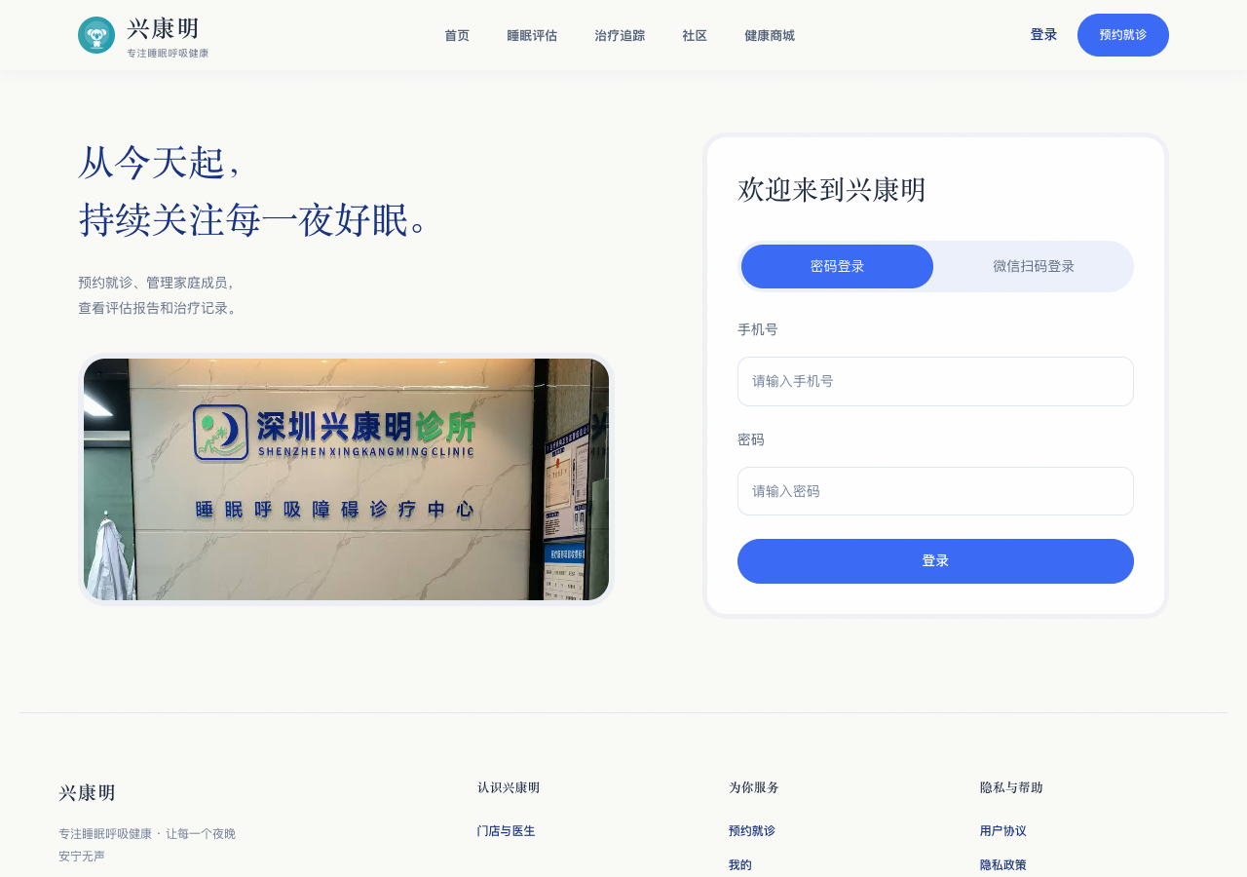
PC网站实际界面截图。截图展示当前可见内容，完整页面可向下滚动查看。

九 评估记录与报告
操作路径：个人中心 → “评估记录” → 选择ESS记录
核对报告日期、总分及分级解读，向下滚动查看答案回顾和评估建议。示例总分为5分，不代表真实患者筛查结果。
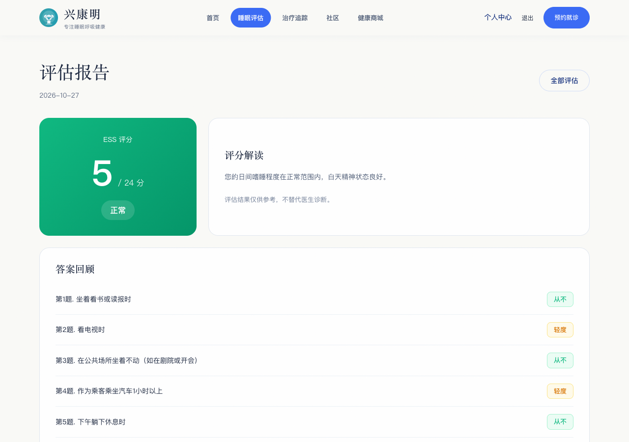
界面示例。图中就诊人、评估、诊疗或订单记录为功能演示数据，不对应真实患者或真实交易。

十 治疗追踪界面
操作路径：顶部“治疗追踪” → 选择就诊人
查看当前治疗、佩戴情况及治疗动态；向下滚动可继续进入睡眠报告、医嘱、时间线等功能。
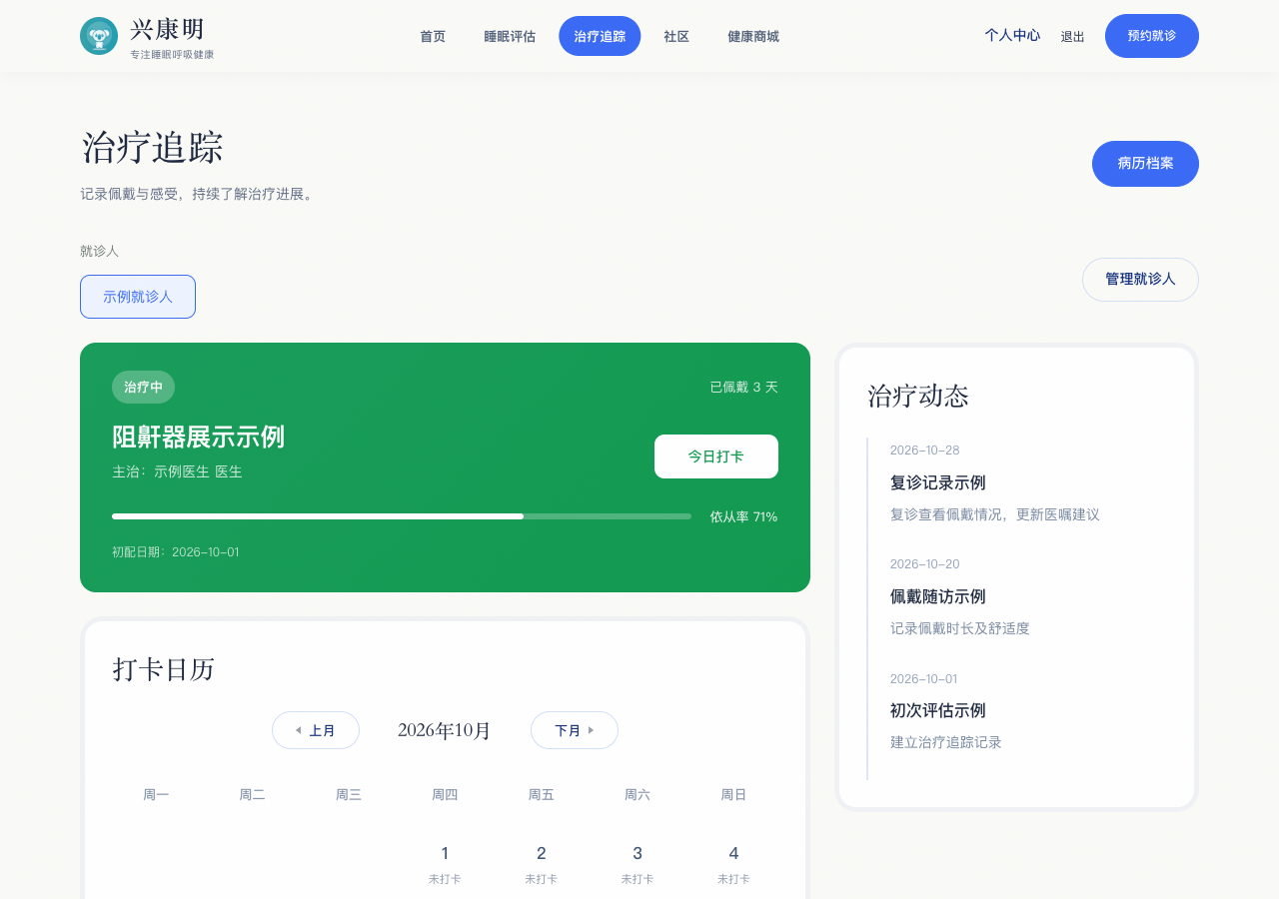
界面示例。图中就诊人、评估、诊疗或订单记录为功能演示数据，不对应真实患者或真实交易。

十一 医嘱建议界面
操作路径：治疗追踪 → “医嘱建议”
分区查看诊断、治疗方案与医生建议。示例内容只说明栏目结构，不用于任何人的实际治疗。
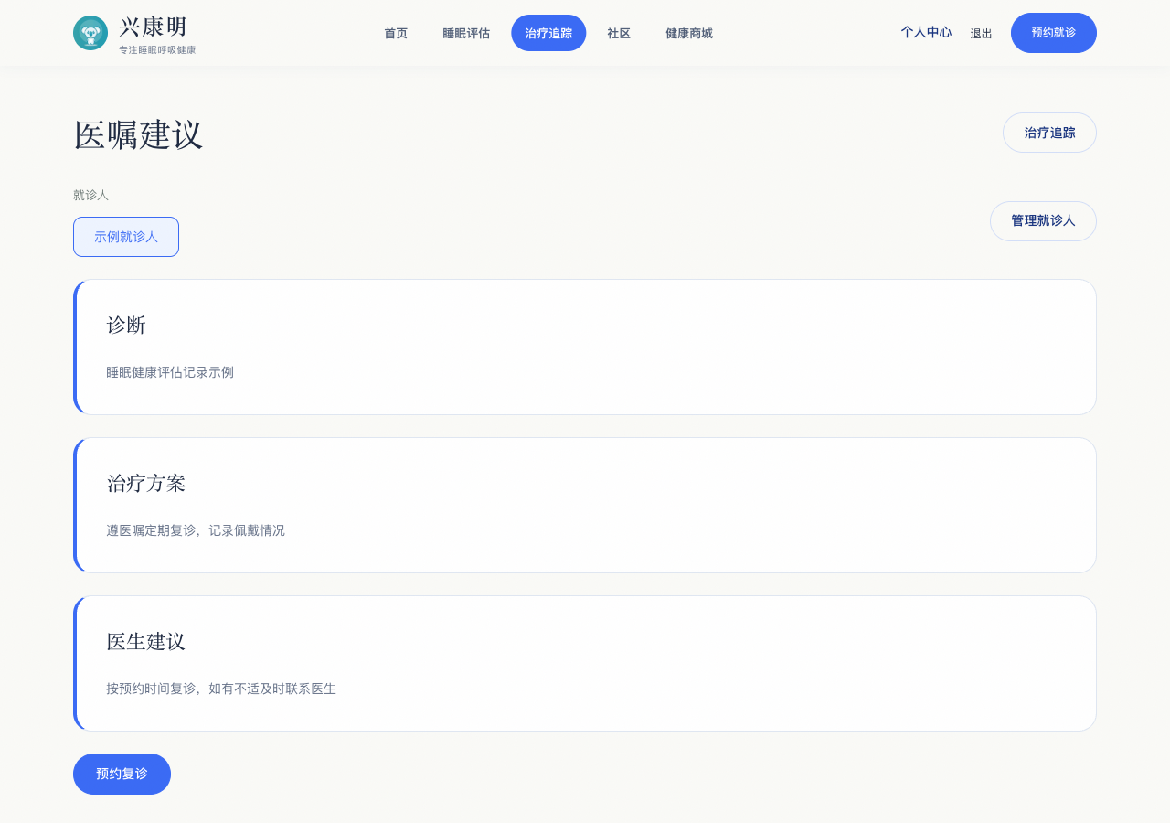
界面示例。图中就诊人、评估、诊疗或订单记录为功能演示数据，不对应真实患者或真实交易。

十二 病历档案界面
操作路径：个人中心 → “病历档案” → 选择就诊人
查看历次就诊资料及附件入口。核验时无需上传个人证件、病历或其他敏感资料。
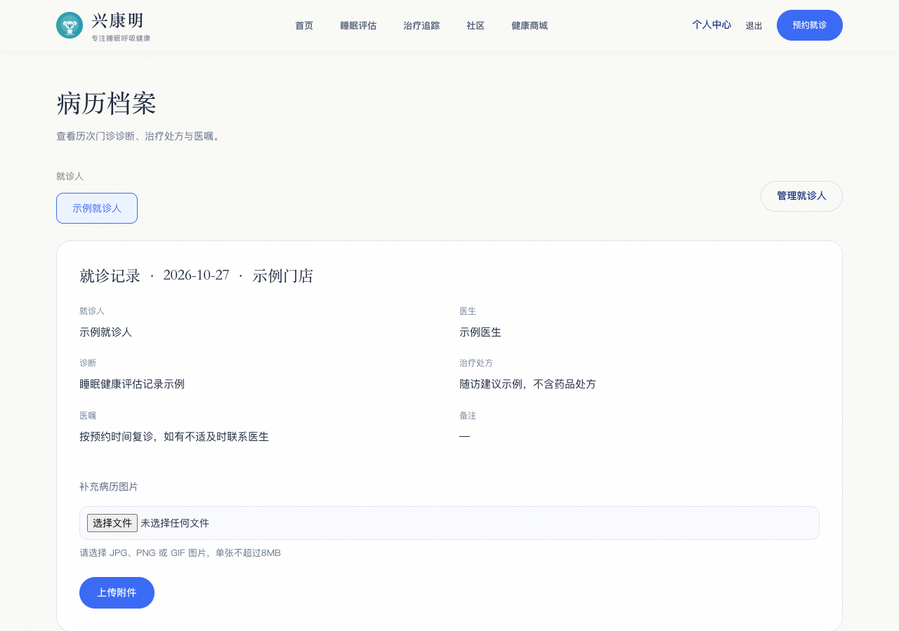
界面示例。图中就诊人、评估、诊疗或订单记录为功能演示数据，不对应真实患者或真实交易。

十三 确认订单弹窗
操作路径：健康商城 → 商品详情 → “立即购买”
确认订单在当前页面弹窗内展示。核对商品、数量、配送方式和联系信息后，可关闭弹窗返回商品页，无需点击“创建订单”。
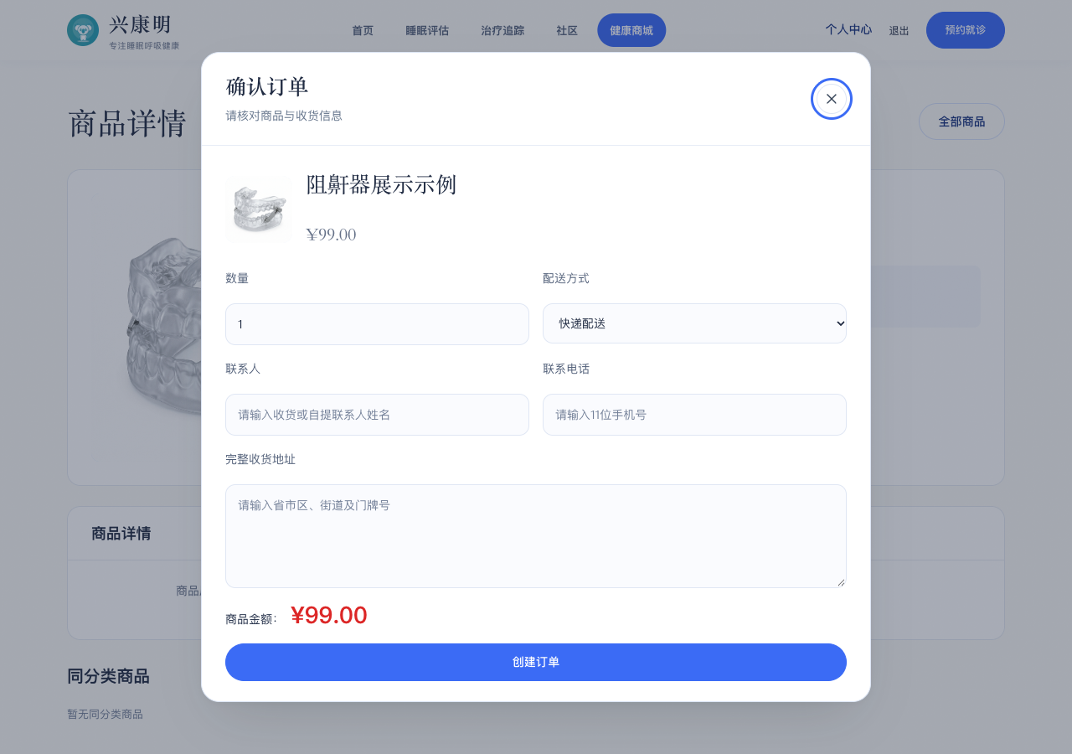
界面示例。图中就诊人、评估、诊疗或订单记录为功能演示数据，不对应真实患者或真实交易。

十四 订单详情界面
操作路径：个人中心 → “我的订单” → “查看详情”
查看订单状态、商品、配送与金额明细。图中为待支付示例，页面提示联系门店付款；不作为真实交易凭证。
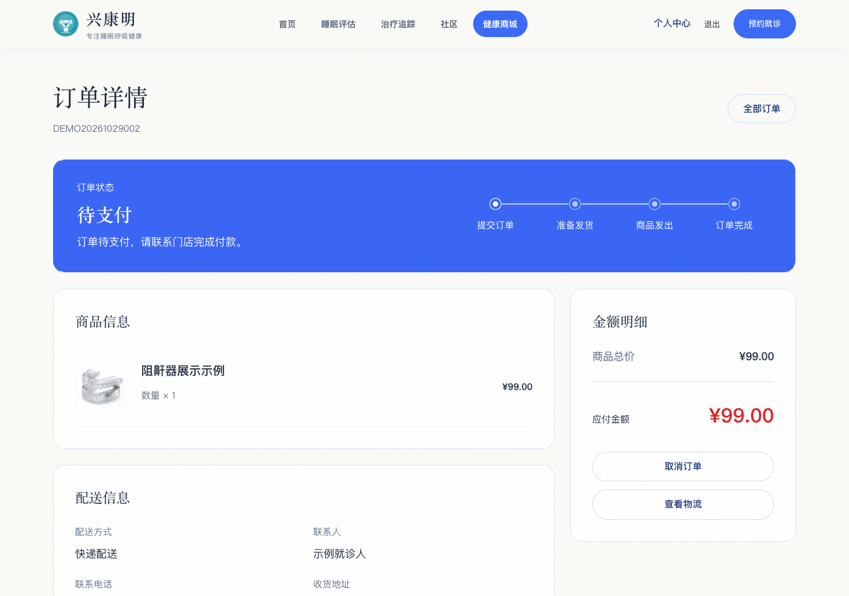
界面示例。图中就诊人、评估、诊疗或订单记录为功能演示数据，不对应真实患者或真实交易。

